Песочница «ХУТОРОК»

Внешний вид изделия:
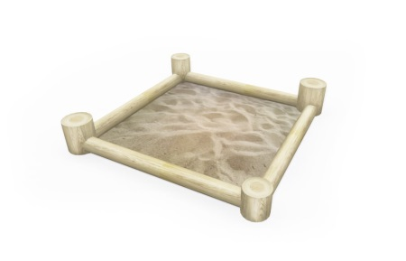
Габаритные размеры (ДхШхВ): 1800х1800х300мм
Размер зоны безопасности: 3800х3800 мм
Размер зоны приземления: 4800х4800 мм
Высота падения: 300мм
Допустимое количество детей: 4 человека
Возрастные ограничения: от 1 года
Срок гарантии завода: 12 месяцев
Срок эксплуатации: 15 лет
Оборудование имеет сертификат соответствия по Техническому регламенту Таможенного союза (ТР ТС) 042/2017 «О безопасности оборудования для детских игровых площадок».
Ссылка на сайт: https://lastochka-lip.com/catalog/pesochnicza-hutorok/

Комплектация: Пенек песочницы – 4шт, балка – 4шт.

Все деревянные элементы изделия изготовлены из дерева робинии (псевдоакации) с физико-механическими свойствами: дерево твердых пород, заболонь узкая, светло-желтого цвета; ядро однородное, высокой плотности; древесина прочная и вязкая, с очень высокой износостойкостью; очень хорошо сопротивляется гнили и насекомым-вредителям.
Деревянные элементы из строганой древесины. Сечение — круглое балка диаметром ориентировочно 140-180 мм, пенек – от 200мм. Глубина бетонирования пеньков 600-800мм. Нижняя бетонируемая часть бревен покрывается антисептиком для древесины. Это предохраняет материал от гниения, синевы, насекомых-древоточцев и плесени; при активном и продолжительном воздействии атмосферной или почвенной влаги, длительном контакте с грунтом, органическими отходам. Поверхность гладкая, безопасная.
Угловые соединения балок выполнены по технологии «вполдерева»: на торцах смежных элементов выбраны пазы глубиной в половину толщины пенька, что обеспечивает плотную стыковку без зазоров и повышает жёсткость каркаса. Такое решение равномерно распределяет эксплуатационные нагрузки и исключает расшатывание узлов в процессе использования.
Все деревянные поверхности пропитаны в два слоя лессирующим антисептиком, обладающий тройной защитой от: уф-излучения, влаги, биопоражения. Покрытие не трескается и не шелушится со временем, движется вместе с древесиной при ее расширении и сжатии, не запечатывает поры дерева, позволяя ему «дышать», что предотвращает гниение изнутри, красиво подчеркивает текстуру древесины.
Оборудование соответствует:
ГОСТ Р 52301-2013 Оборудование и покрытия детских игровых площадок. Безопасность при эксплуатации. Общие требования;
ГОСТ Р 52169-2012 «Оборудование и покрытия детских игровых площадок. Безопасность конструкции и методы испытаний. Общие требования»;
Элементы оборудования из древесины, от которых зависит прочность оборудования, в случае постоянного контакта с грунтом предохраняют методами химической защиты древесины от биологических агентов в соответствии с ГОСТ 20022.0 и ГОСТ 20022.2;
Безопасность детских площадок ТР ЕАЭС 042/2017 Технический регламент Евразийского экономического союза "О безопасности оборудования для детских игровых площадок".

